***Programacion – Laboratorio***

* Serializacion:

Como serializar un objeto a un documento de texto: **TXT**

***Crear el archivo donde se copiara la información:***

-Se instancia un objeto de la clase StreamWriter, (el constructor del mismo creara el archivo donde escribiremos, debemos pasarle el directorio. Puede ser literal



O, a través del objeto Appdomain que indica la dirección donde se encuentra el proyecto.



-Podemos agregar un parámetro de tipo booleano que indicara si se debe agregar información al archivo ya existe (True)



o sobre escribirlo (pisarlo, False).



***Copiar la información de nuestro objeto:***

-Utilizamos nuestro objeto StreamWriter instanciado para copiar la información al archivo, en este caso *writer.* Este objeto contiene el método WriteLine que tomara un string y lo copiara en nuestro archivo.

*En el caso a continuación realizamos la sobreescritura del método .ToString de la clase Objeto y instanciamos uno de su clase (chancho), en el utilizamos un string builder que convierte todos los atributos en un string.*



-Una vez que terminamos de realizar el copiado debemos cerrar el objeto de tipo StreamWriter.



***Leer la información del archivo TXT (línea x línea):***

-Se instancia un objeto de la clase StreamReader, (el constructor del mismo recibirá la ruta del archivo, debemos pasarle el directorio. Al igual que el StreamWriter, puede ser literal.



-Utilizamos nuestro objeto StreamReader instanciado para leer la información, en este caso *reader.* Este objeto contiene el método ReadLine que devolver un string(, lo enviamos a un “buffer” (aux en este caso) y lo mostraremos en pantalla (línea a línea) con una secuencia repetitiva(while) hasta que encuentre el final del archivo, *null*.

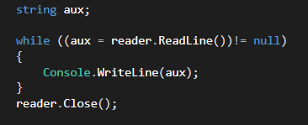

***Leer la información del archivo TXT (Todo el archivo):***

Unicamente cambiamos el método del archivo Reader, en vez de *ReadLine por ReadToEnd().*

